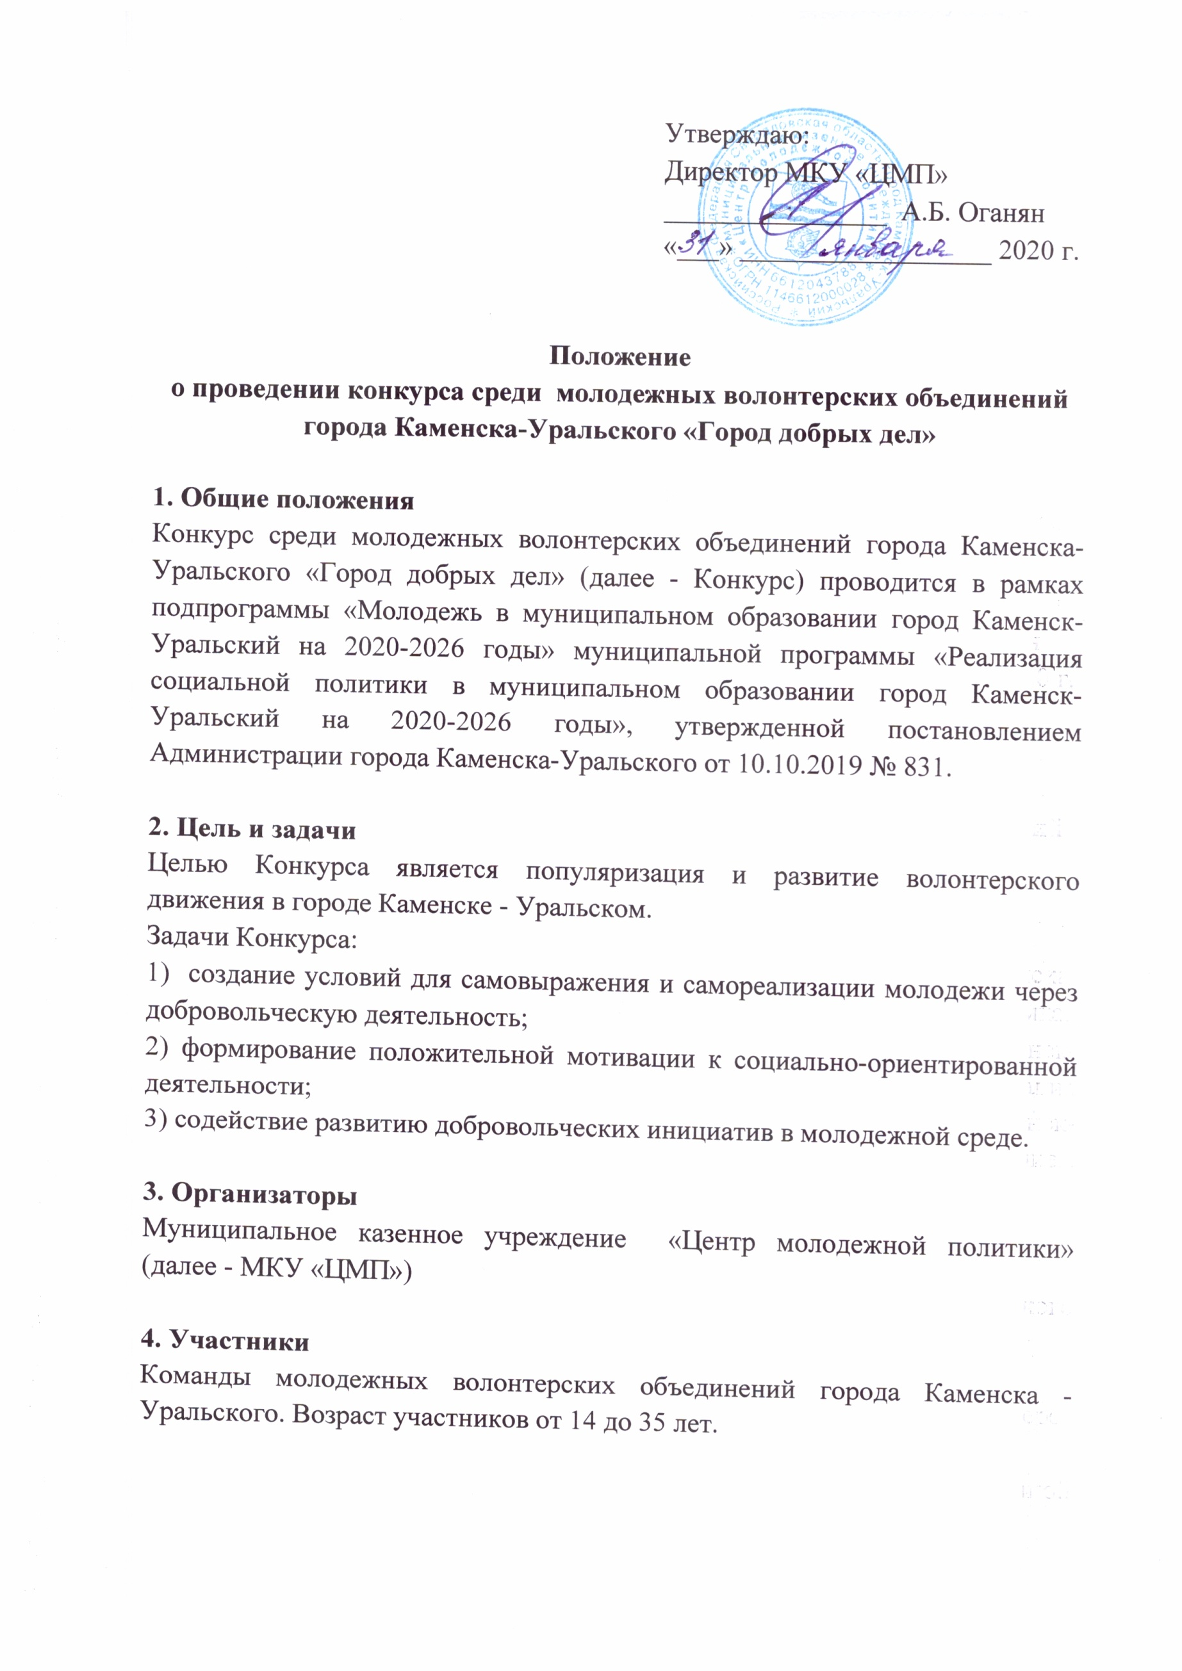
5. Сроки и порядок проведения
1) Конкурс проводится с 3 февраля по 30 сентября 2020 года.
2) Конкурс включает в себя следующие этапы:
Подготовительный этап:
3 февраля – 3 марта – информирование; прием заявок на участие в Конкурсе (Приложение № 1);
5 марта в 16:00 часов - организационное собрание для руководителей и лидеров команд в МКУ «ЦМП» (ул. Синарская, 7);
Социальный этап:
5 марта - 31 июля - проведение социально значимых мероприятий;
5 марта – 31 августа - публикация статей в группе Конкурса и на молодежном портале «ВКаменске жить!» http://www.kamensk.life.
5 марта – 5 апреля - Конкурс Видеороликов;
Апрель - «Знакомство с командами»;
Июнь - «Квест добрых дел»;
Финальный этап:
Сентябрь - однодневный слет команд-участников Конкурса, включает в себя стендовое представление команд, мастер-класс от каждой команды, образовательный блок, подведение итогов Конкурса.

6. Условия проведения
Для участия в Конкурсе необходимо подать заявку в формате Word по прилагаемой форме до 3 марта (включительно) на адрес электронной почты МКУ «ЦМП» (cmp-ku@yandex.ru). Оригинал должен быть предоставлен 5 марта на организационном собрании для руководителей и лидеров команд;
Социальный этап включает в себя 4 конкурсных испытания:
1) Публикация статей:
В публикациях команды рассказывают о любых мероприятиях, организованных, проводимых, посещаемых ими в рамках деятельности своего объединения. Публикации принимаются в период с 5 марта по 31 августа, не позднее 4-х рабочих дней после мероприятия. Текст публикации должен отвечать на вопросы: Когда? Где? Что? Кто? Для кого? Какова идея? Количество знаков - от 500 до 1500 символов. К публикации нужно прикрепить от 3 до 10 фотографий с события. Публикации принимаются в формате Word на электронный адрес МКУ «ЦМП» (cmp-ku@yandex.ru).
За каждую публикацию команды получают 2 балла.

2) Проведение социально значимых мероприятий:
Команды могут проводить неограниченное количество социально значимых мероприятий различного формата. Оценка мероприятий происходит на основании предоставленного отчета о проведении мероприятия, с подписями и печатями организации - благополучателя (Приложение № 2). Каждое новое мероприятие оценивается в 15 баллов, каждое последующее проведенное мероприятие этого же формата оценивается в 5 баллов.
3) Конкурс видеороликов на социально значимую тему:
Тему для видеоролика каждая команда выбирает самостоятельно. Работа должна быть выполнена полностью самостоятельно. Использование уже имеющихся в интернете материалов запрещено. Видеоролик может быть снят на любой цифровой носитель (видеокамера, телефон).
Формат – wmv, mp4, продолжительность – не более 3-х минут. В ролике могут быть использованы фотографии. Команды сами выбирают жанр видеоролика (интервью, репортаж, видеоклип и т.д. и т.п.), на конкурс не принимаются ролики рекламного характера, оскорбляющие достоинства и чувства других людей, не укладывающиеся в тематику конкурса.
Критерии оценки:
- соответствие работы заявленной теме;
- аргументированность и глубина раскрытия темы;
- ясность представления;
- оригинальность видеоролика (новизна идеи);
- информативность;
- эстетичность работы.
За участие в конкурсе видеороликов команда получает 5 баллов;
За III место – 9 баллов;
За II место – 11 баллов;
За I место – 13 баллов.
4) Конкурс «Знакомство с командами»:
Команды представляют визитку (небольшой творческий рассказ о себе (самопрезентация), не более 5-ти минут. Визитка оценивается по следующим критериям:
- оригинальность идеи и композиции;
- целостность, выразительность и наглядность.
За участие в конкурсе команда получает 3 балла;
За III место – 5 баллов;
За II место – 7 баллов;
За I место – 9 баллов.
Место и время проведения конкурса будет сообщено дополнительно.
5) «Квест добрых дел»:
В отведенное время командам будет предложено пройти «Квест добрых дел» по улицам города. С помощью маршрутного листа команды переходят от станции к станции, где выполняют различные задание. Баллы распределяются в зависимости от количества и качества выполненных заданий (максимум – 15 баллов.)

Финальный этап (однодневный слет всех команд-участников Конкурса):
1) Команды готовят стендовую презентацию своего молодежного волонтерского объединения (не более 5-ти минут). Презентует капитан команды. Презентация оценивается по следующим критериям:
- оригинальность стенда;
- культура речи;
- информативность;
- эстетичность;
- наглядность.
За участие команда получает 2 балла;
За III место – 3 балла;
За II место – 5 баллов;
За I место – 7 баллов.
2) Команды организуют мастер-класс на любую тему для остальных участников Конкурса. На проведение мастер-класса дается 1 час. Все мастер-классы проходят единовременно. За проведение мастер-класса команда получает 10 баллов.
3) Для всех участников Конкурса будут организованны образовательные площадки.
Место, время и программа проведения финального этапа будет сообщена дополнительно.

7. Подведение итогов и награждение
В период проведения Конкурса, каждые 2 недели, в группе Конкурса будет публиковаться рейтинг команд. Баллы, полученные на протяжении всего Конкурса, суммируются и выводятся в итоговый балл. Команды, занявшие I, II, III места, определяются в соответствии с итоговым баллом. Участникам Конкурса вручаются дипломы, победителям - дипломы и подарки.

Приложение №1

Заявка
на участие в конкурсе среди молодежных волонтерских объединений города Каменска-Уральского «Город добрых дел»

Организация__________________________________________________
Волонтерское объединение__________________________________________
№ | ФИО | Дата рождения | Место регистрации, СНИЛС | Контакты (телефон, адрес эл. почты)
Руководитель команды
1
Капитан команды
2
Члены команды
3
4
5
6
7
8
9
10
11

Руководитель организации _____________ ________________
МП подпись ФИО

Приложение № 2

Отчет о проведении мероприятии

Команда
Мероприятие
(формат, название)
Организация-благополучатель
Дата проведения
Охват мероприятия
(кол-во человек)
Краткое содержание мероприятия

Дата________________
Подпись/печать __________/____________

